武汉理工大学机电工程学院“华工杯”第二届
AI应用创新大赛
年 月 日
参赛赛道 | □ AI+短视频创作 □ AI+代码编写 □ √AI+开发
参赛组别 | □√ 本科一年级组 □ 本科二年级组 □ 本科三年级组  □ 本科四年级组 □ 研究生组
参赛项目名称 | 智学领航：基于Deepseek V4的全能工科导师
参赛队伍名称 | AI很强队
参赛队员 | 姓名 | 学/工号 | 联系电话
 | 队员一：彭景远 | 1025003430 | 13026118079
 | 队员二：
 | 队员三：
 | 队员四：
 | 队员五：
指导教师1 | 谢强 | 11416 | 13667148451
指导教师2
本人承诺，本人保证所提交参赛作品均为原创，不存在侵犯他人知识产权等情况。若有不实或侵权之处，我愿承担由此产生的一切责任。
本次提交作品授权学院师生进行学习或宣传使用。

签字： 年 月 日

注意：
1.项目材料部分尽量做到语言精简、重点突出，可参考但不限于模板框架；
2.封面手写签字后扫描插入word文本中，附加材料（文字、代码、图片等）在正文文末进行展示，全文以PDF格式导出，需提交的视频材料以MP4格式进行封装 。
参赛赛道三：AI+开发赛道-基于Deepseek V4的全能工科导师

一、背景概述(黑体字体四号)
1.背景与意义 (仿宋-GB2312字体四号加粗)
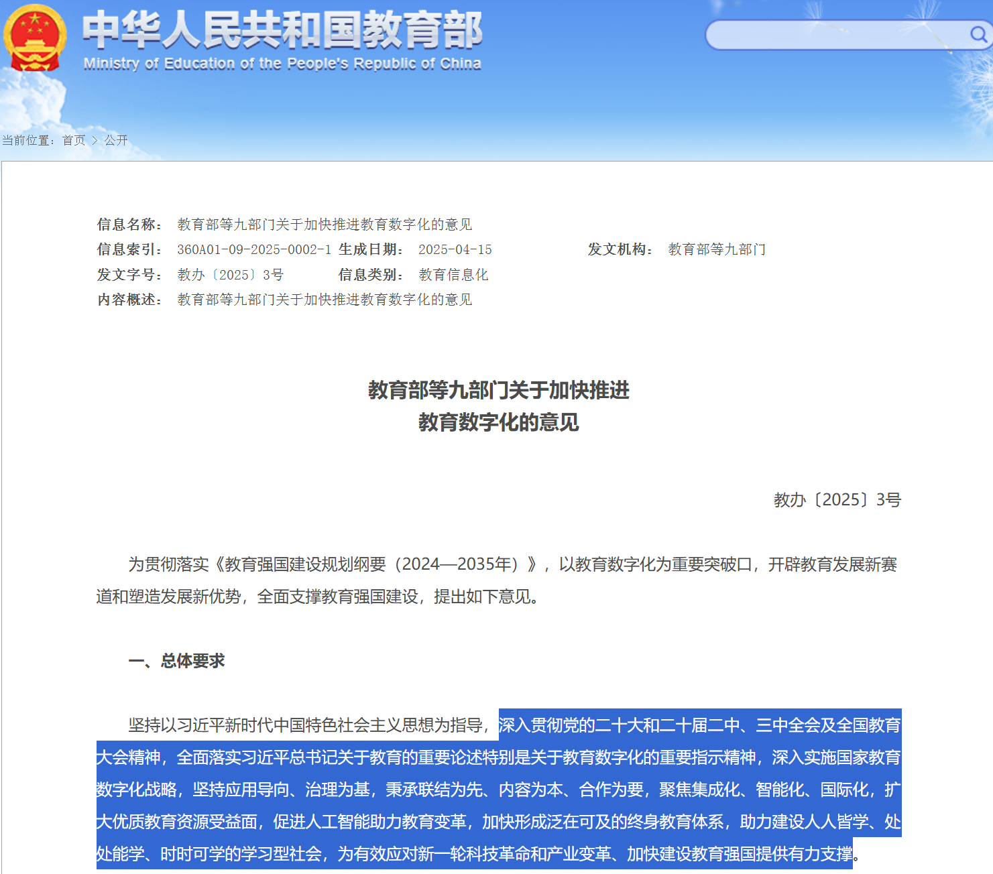
在数字中国战略和教育数字化转型的大背景下，高校智能化建设成为重要发展方向。AI技术与高等教育的深度融合，正推动教学模式和学习方式的深刻变革。
图1 关于加快推进教育数字化的意见

传统工科教育面临个性化辅导不足、学习资源碎片化、抽象概念理解困难等挑战。学生对高质量、个性化的AI辅导需求日益增长。
MechanicalAI响应政策号召，依托AI技术，打造专注于工科领域的智能学习平台。项目同时开发网页端和Android移动端，实现双端协同，为工程学子提供7×24小时的专业AI导师服务，助力教育公平与学习效率提升。

2.主要功能与创新点
二、创作过程
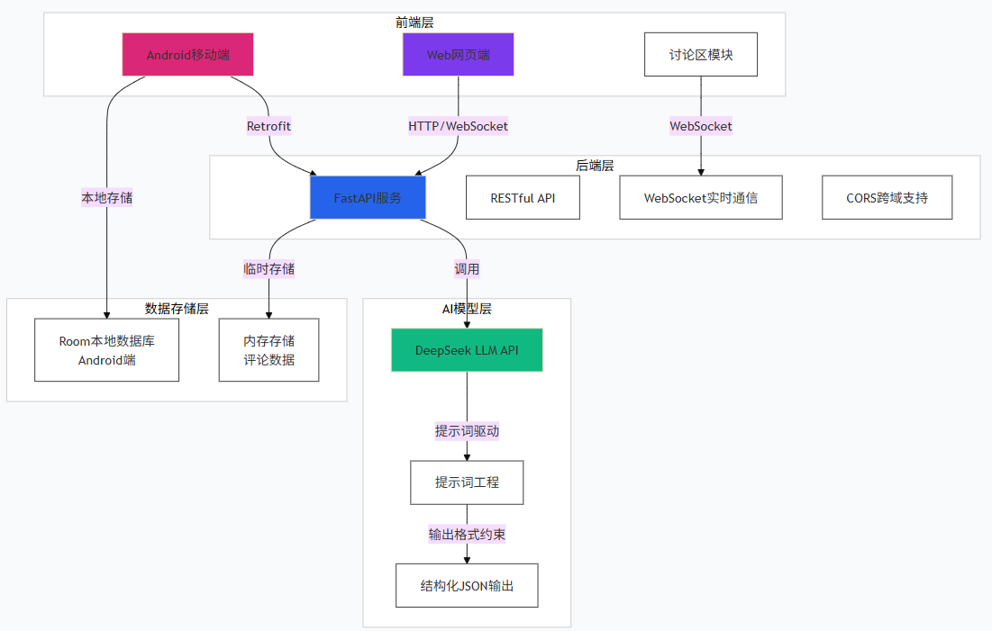
1.技术架构

2.功能模块设计

3.AI大模型应用（对比不同大模型）
三、作品实现
1.开发环境与工具
2.代码实现
3.测试与优化
四、作品展示
1.作品展示
2.作品分析

附加材料-：
1.演示视频，展示应用的主要功能和操作方式。视频应清晰、流畅，能够直观展示应用的效果和用户体验。
2.创作过程中使用到的AI模型相关文档或链接，其他相关材料（如技术报告、用户反馈等）。
3.其他补充说明。

